1. http://localhost:8080/forest/Logininfo　へアクセスする。
2. ログイン画面

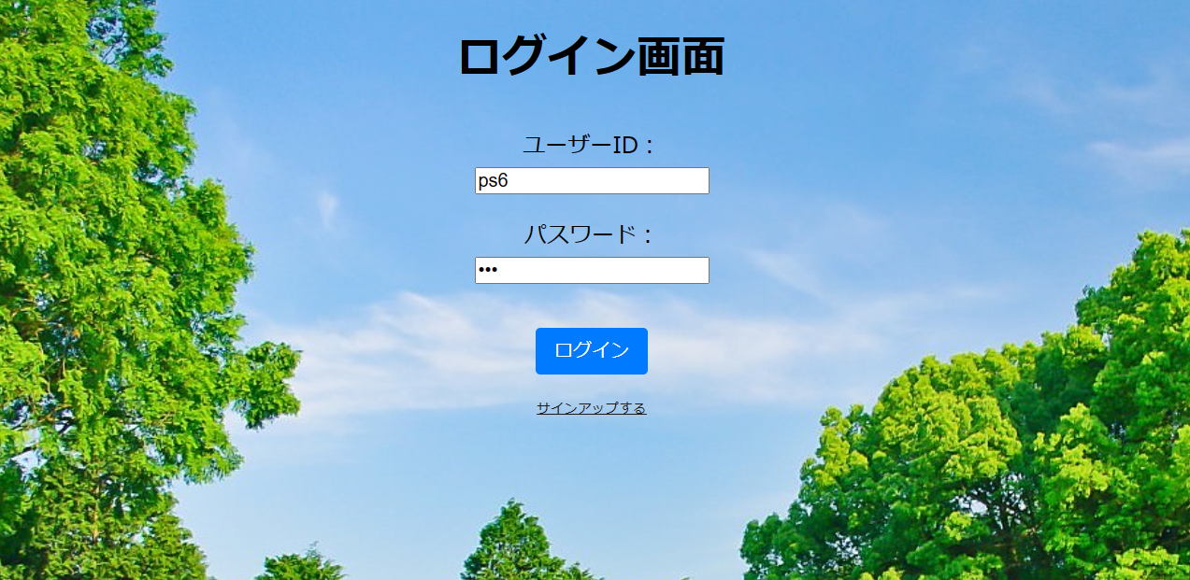IDとパスワード入力しログインする。また登録していない場合は「サインアップ」を選択。

1. トップ画面

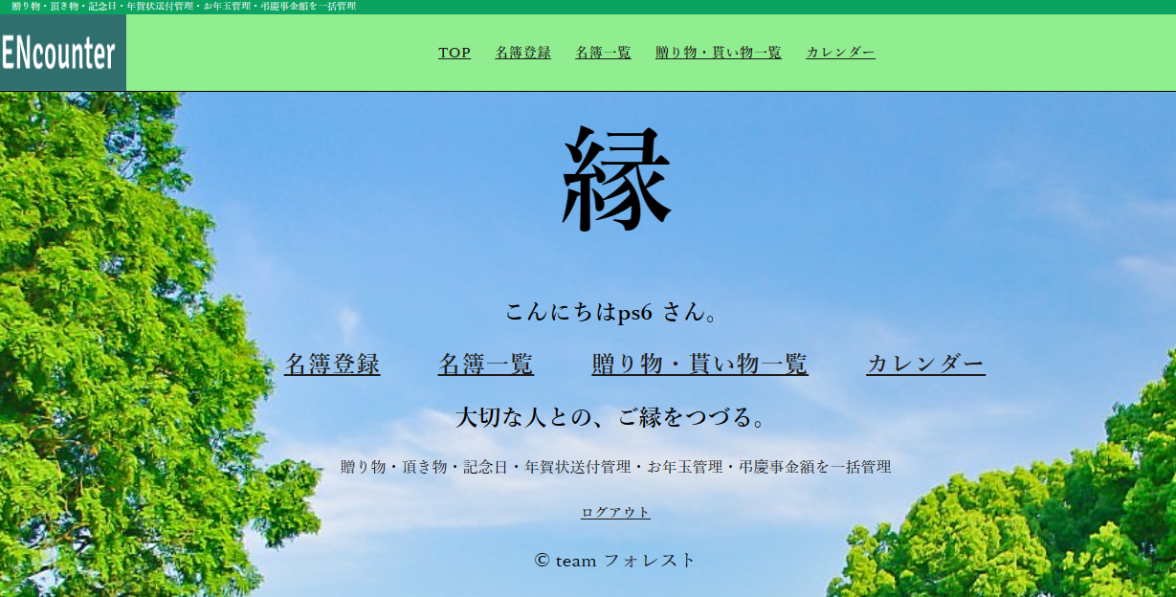操作の選択肢が表示される。「ログアウト」ボタンを押すとログイン画面に戻る。

1. 名簿一覧画面

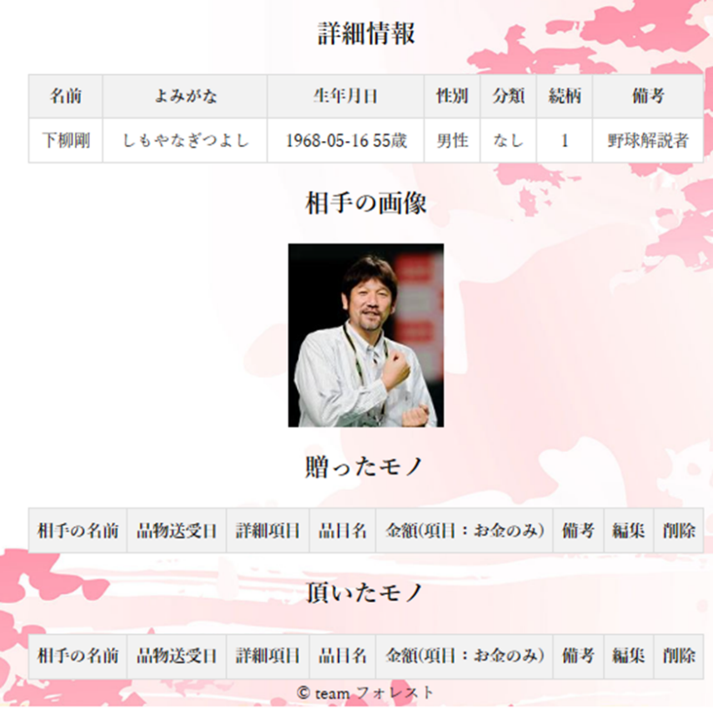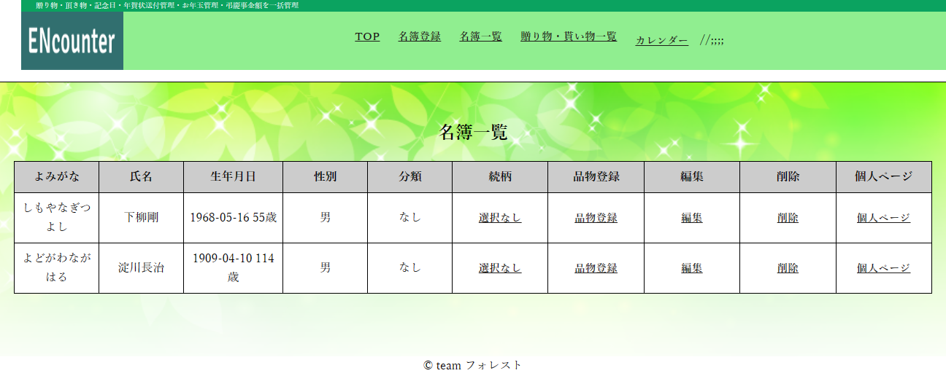名簿一覧が表示される。続柄と個人ページで、個人情報の確認ができる。削除で個人のデータを消去できる。

1. 編集画面

編集画面にあらかじめ前のデータを仮置きした状態で編集ができる。

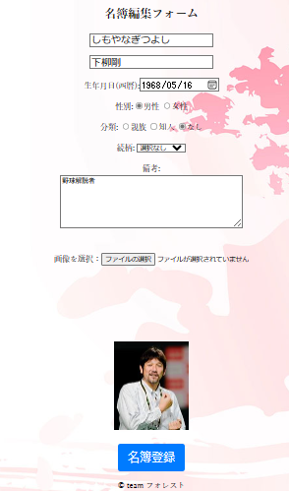

1. 名簿登録フォーム

名簿に名前、誕生日、性別、分類、続柄、備考、画像などの情報を登録できる。「入力し直す」を押すと項目をすべて空にする。

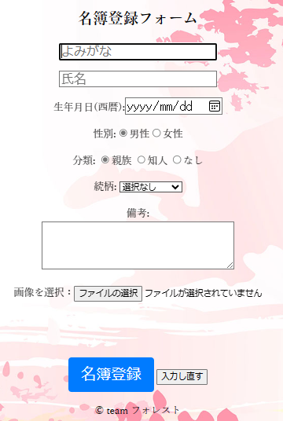

1. サインアップ画面

ユーザー名とユーザーIDとパスワードと確認のためもう一度パスワードを入力し新しいアカウントを作成する。「戻る」ボタンを押すとログイン画面に戻る。

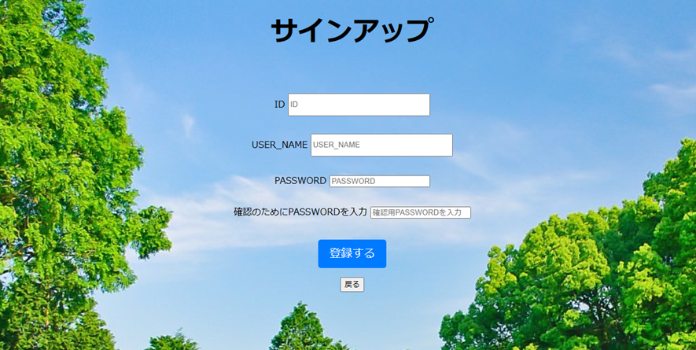

1. 品物登録画面

名簿一覧の品物登録から登録できる。分類や頂いた金額なども細かく登録できる。

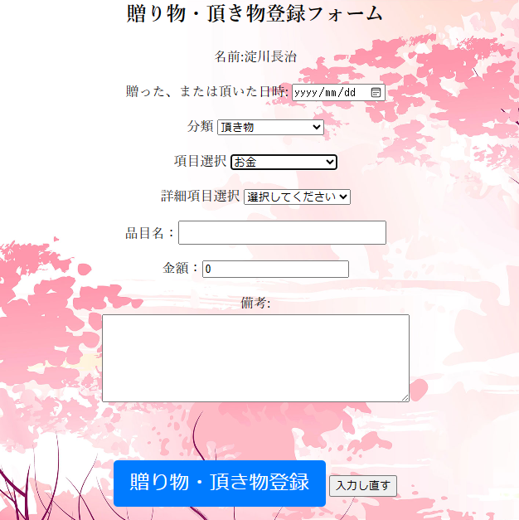

1. 贈ったモノ・頂いたモノ全件一覧

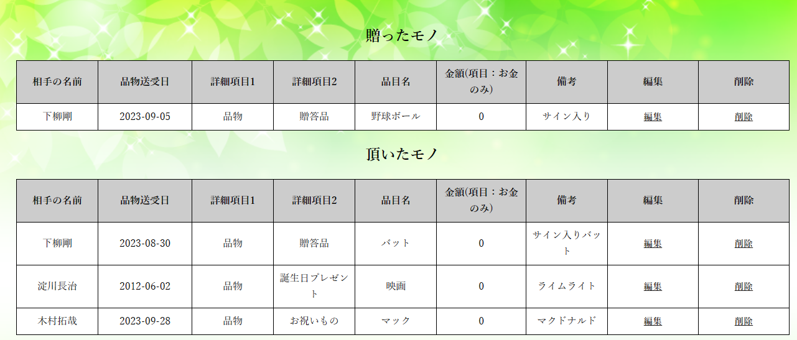自分が登録した贈ったモノ・頂いたモノをすべて閲覧できる。編集や削除も可能。

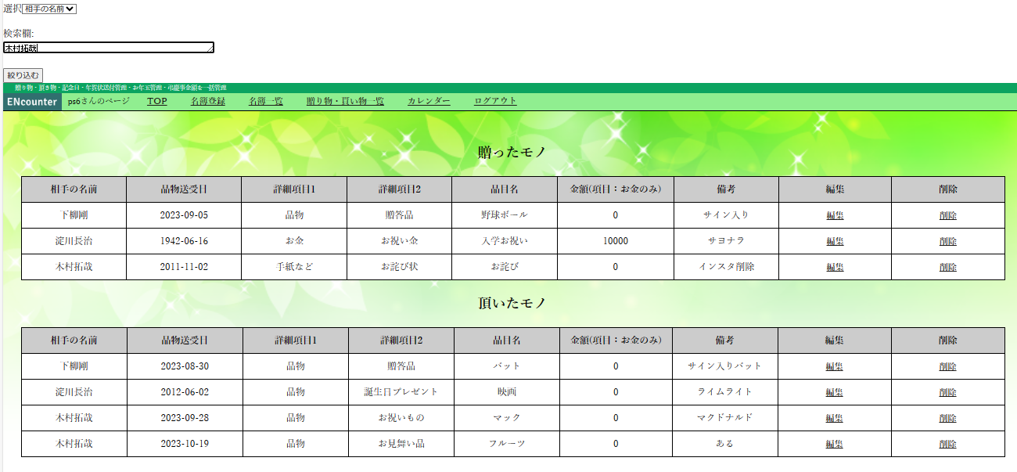絞り込み機能も付いており、名前、日付で絞り込むことができる。

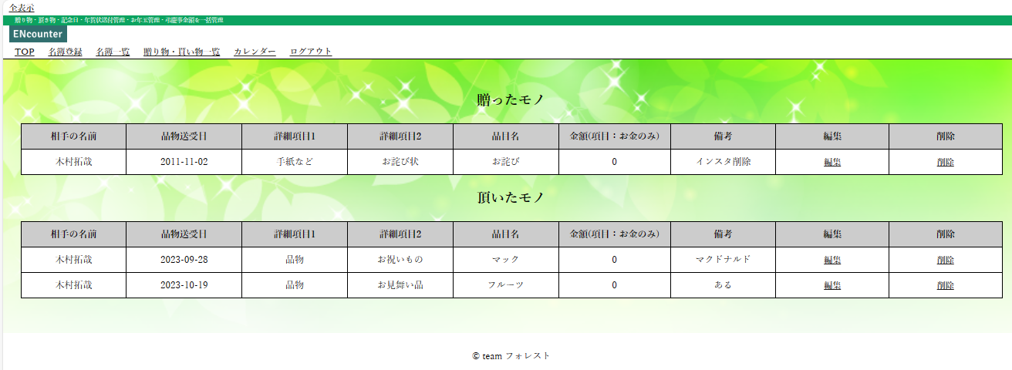↓

1. カレンダー機能

メモボタンを押して、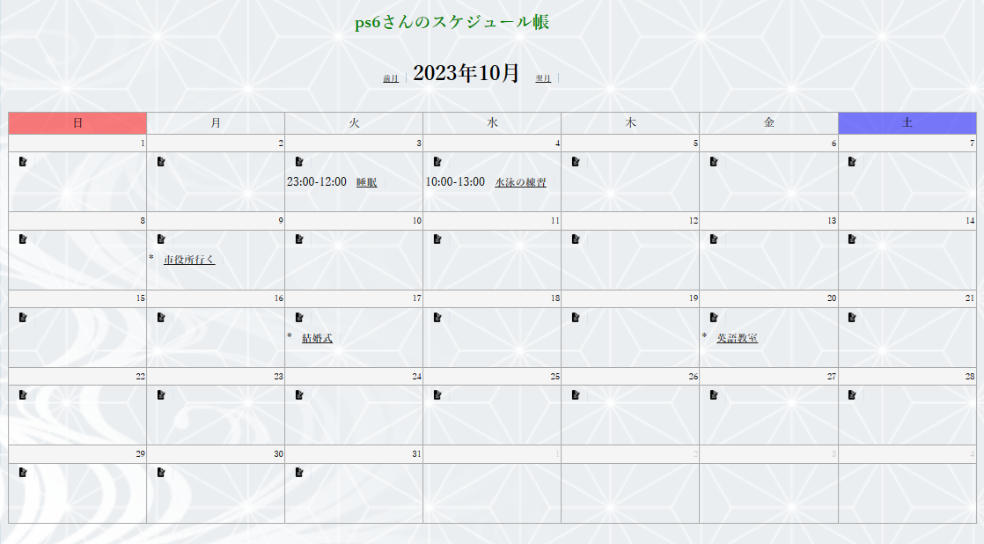予定を日にちにメモできる。名簿に登録した人の誕生日を表示する。

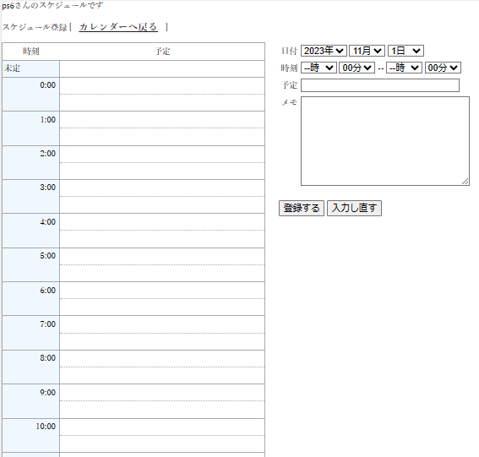

登録した内容をクリックすることで時刻表で確認でき、スケジュールの編集と削除が可能。

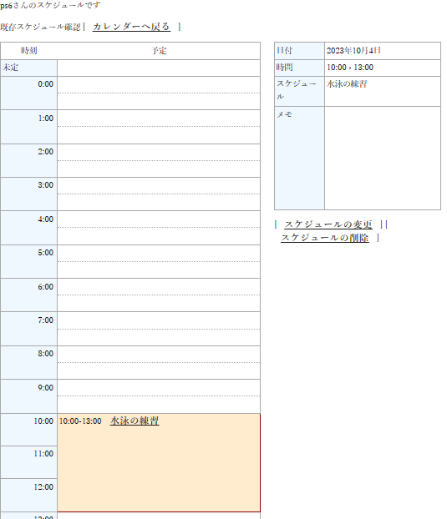

----------------------------------ログインユーザー登録テーブル---------------------------------

CREATE TABLE USER_INFO (

USER_NR Int AUTO_INCREMENT PRIMARY KEY,

USER_ID VARCHAR(20) NOT NULL ,

USER_NAME VARCHAR(20) NOT NULL ,

PASSWORD VARCHAR(64) NOT NULL

);

-----------------------------------------名簿テーブル----------------------------------------------

CREATE TABLE meibo(

meibo_id int AUTO_INCREMENT,

user_nr int(4) NOT NULL,

name VARCHAR(20) NOT NULL,

yomi VARCHAR(30) NOT NULL,

sex INT NOT NULL,

birthday DATE ,

bunrui VARCHAR(10),

relationship INT,

memo VARCHAR(100),

image MEDIUMBLOB,

PRIMARY KEY(meibo_id));

--------------------------------------------品物テーブル-------------------------------------------

CREATE TABLE shinamono(

shinamono_id int AUTO_INCREMENT,

user_nr int NOT NULL,

meibo_id int not null,

aite_name VARCHAR(10) NOT NULL,

re_time DATE NOT NULL,

bunrui INT NOT NULL,

category INT NOT NULL,

item INT NOT NULL,

shinamono_name VARCHAR(32) NOT NULL,

shinamono_kingaku INT NOT NULL,

memo VARCHAR(100),PRIMARY KEY(shinamono_id));

-----------------------------------カレンダー用データベース-------------------------------------

CREATE TABLE schedule (

id int AUTO_INCREMENT PRIMARY KEY,

USER_NR int,

scheduledate date,

starttime time,

endtime time,

schedule VARCHAR(67),

schedulememo VARCHAR(67));